Hei kaikki ystävät!

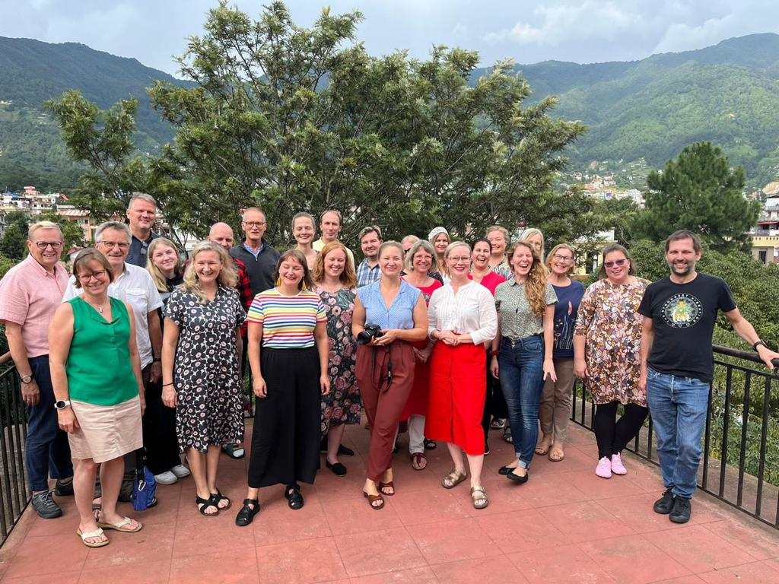
Viimeiset pari kuukautta ovat hurahtaneet täällä Thaimaassa melkoisen vauhdikkaasti. Luan kieli- ja käännöstöiden lisäksi kalenterimme on loppusyksyn aikana täyttynyt poikkeuksellisen monista työmatkoista – niin Thaimaassa kuin sen ulkopuolella. Näistä matkoista varmasti yksi eksoottisimmista suuntautui syyskuun lopulla Nepaliin, jonne osallistuimme koko perheenä Aasian alueen työntekijöiden yhteisille koulutus- ja virkistyspäiville. Kathmandun kaupunkia ympäröivien kauniiden vuorten keskellä oli mieleenpainuvaa saada viettää muutamia yhteisiä päiviä niin koulutuksen, kokousten, iltaohjelmien kuin retkipäivänkin merkeissä. Pitkästä aikaa koronatauon jälkeen oli erityisen hienoa ja antoisaa saada tavata Lähetysseuran kollegoja kasvotusten niin Nepalista, Thaimaasta, Kambodžasta, Taiwanilta, Hongkongista kuin Suomestakin.
Kuva Pia Ruotsala

Monenlaista matkaa
Nepalin työntekijäpäivien jälkeen syksyn muut työmatkat ovat vieneet meitä eri puolille Thaimaata ja olleet kaikki omalla tavallaan mieleenpainuvia. Erityisesti kielityön osalta iloitsimme vierailusta luan kielialueelle lokakuussa sekä kielityönkurssista Payapin yliopistossa Chiang Maissa marraskuussa. Tämä aiemmin koronan vuoksi useaan otteeseen peruuntunut kurssi olikin erittäin innostava ja rohkaiseva kokemus erityisesti kielityöntekijöillemme Pängille (Chadaphon Jaiping) ja Nängille (Suwimon Rungphobnobphakun) – saivathan he koulutuksen aikana uusia ideoita sekä omakielisten lukutaitokirjasten valmistamiseen että lua-laulujen ja -runojen kirjoittamiseen.
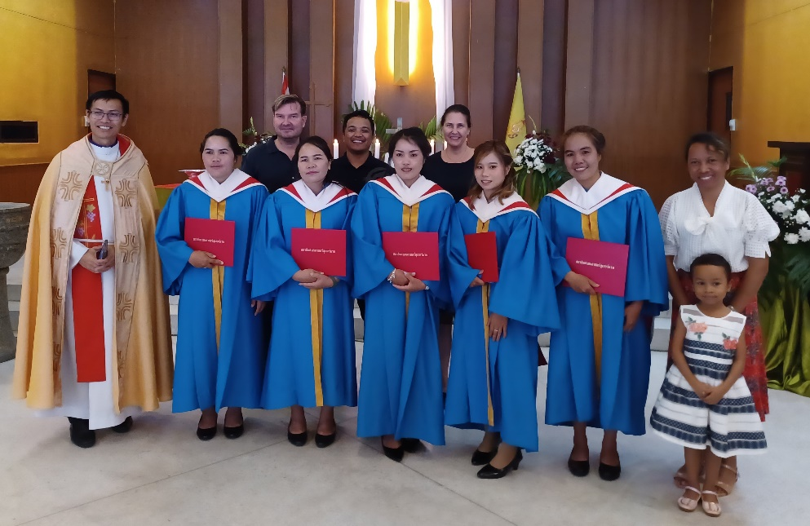
Koska osa syksyn työmatkoista osui myös viikonloppuihin, pääsimme tällöin osallistumaan niihin koko perheenä. Muun muassa lokakuun lopulla Rayongissa järjestetty Thaimaan luterilaisen lähetyksen (Lutheran Mission in Thailand) retriitti kokosi yhteen kirkon ulkomaalaisia lähetystyöntekijöitä sekä heidän perheitään, mikä oli virkistävää sekä lapsille että aikuisille. Myös Lähetysseuran Kauneimmat joululaulut -tilaisuuden järjestäminen Bangkokissa ensimmäisenä adventtina kokosi perinteisesti yhteen lukuisia Thaimaan pääkaupungissa asuvia suomalaisia perheineen. Samana viikonloppuna saimme iloksemme juhlistaa myös kielityöntekijöidemme Pängin ja Nängin valmistujaisjuhlia. Heidän useita vuosi kestänyt sitkeä opiskelu työn ohella palkittiin juhlallisissa menoissa, kun heille luovutettiin kirkollisten opintojen diplomit.
Näiden etukäteen sovittujen työmatkojen lisäksi syksyn ohjelmaan mahtui kuitenkin mukaan myös yllättäviä äkkilähtöjä Bangkokiin kiireellisissä työlupa- ja viisumiasioissa. Pitkän Suomi-jaksomme jälkeen näiden dokumenttien uusiminen koko perheelle ei nimittäin ollut mikään yksinkertainen prosessi. Jo valmiiksi kankean byrokratian lisäksi lupien saamista hankaloitti myös se, että viisumien myöntöpaikkana on kotikaupunkimme Chiang Rai, kun taas työluvat myönnetään Bangkokissa. Ja kun lasten ja vanhempien viisuminsaantiperusteet olivat hieman erilaiset, piti molempien kaupunkien virastoihin ehtiä vuorotellen nopeasti paikalle hyvinkin lyhyellä varoitusajalla. Muutoin luvat olisivat rauenneet. Ei siis ihme, että helpotus oli suuri, kun vihdoin marraskuun alussa saimme tämän monipolvisen prosessin päätökseen: kaikkien perheenjäsentemme luvallinen oleskelu Thaimaassa on jälleen turvattu ensi kesään saakka.
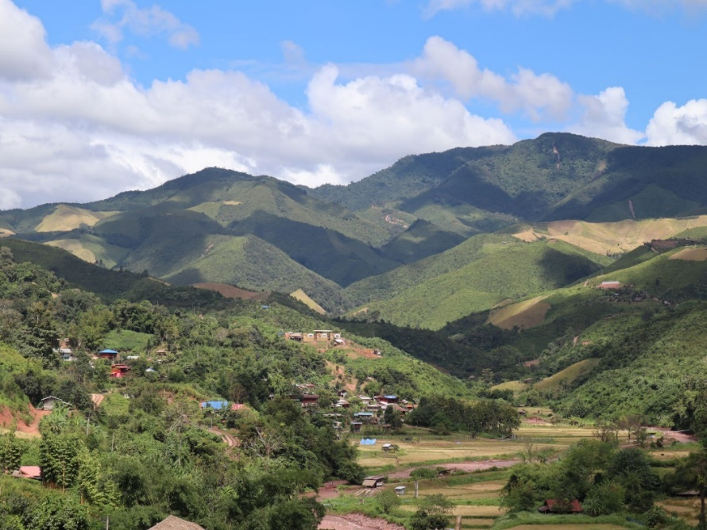
Terveisiä Naanin vuoristosta
Eräs mieleenpainuvimmista reissuista syksyn aikana oli vierailumme lua-kielialueelle Naanin provinssiin lokakuun puolivälissä – pääsimmehän pitkän koronatauon jälkeen käymään Laosin rajan tuntumassa asuvan lua-kansan parissa ensimmäistä kertaa yli kahteen vuoteen. Seitsemän tunnin automatka Chiang Raista kotikyläämme Napongiin sujuikin vanhasta tottumuksesta oikein hyvin, vaikka vuorten ylitse mutkittelevat vuoristotiet olivat sadekauden jäljiltä vielä monin paikoin huonossa kunnossa. Toisaalta rauhallinen ajonopeus antoi meille matkan aikana mahdollisuuden nauttia upeista, vihreinä hehkuvista vuortenrinteistä ja tutuista kylämaisemista.
Kylään saavuttuamme saimme iloksemme todeta, että kotikylämme Napong ei ollut muuttunut suurestikaan edellisestä kerrasta. Suurin osa kyläläisistä ja naapureistamme olivat edelleen samoja perheitä, joiden lapset vain olivat kasvaneet viime vuosien aikana – ja olipahan joistakin silloisista teineistä ehtinyt tulla jo äitejäkin. Myös pieni kylätalomme oli suureksi helpotukseksi yhä pystyssä, vaikka sen läheisessä vuorenrinteessä oli vain jokin aika aiemmin ollut suuri maanvyörymä. Toisaalta talon ulko- ja sisäpuoli näyttivät kaipaavan kipeästi pientä remontointia, maalausta ja kunnostusta. Erityisesti pitkään asumattomana ollut yläkerta oli auttamattomasti joutunut muurahaisten, hämähäkinseittien, pölykerrosten, pienten jyrsijöiden ja muiden ötököiden valtaamaksi. Ei siis auttanut muu, kuin ottaa moppi ja rätti kauniiseen käteen ja patistaa jokainen perheenjäsen hoitamaan omaa siivoustehtäväänsä…
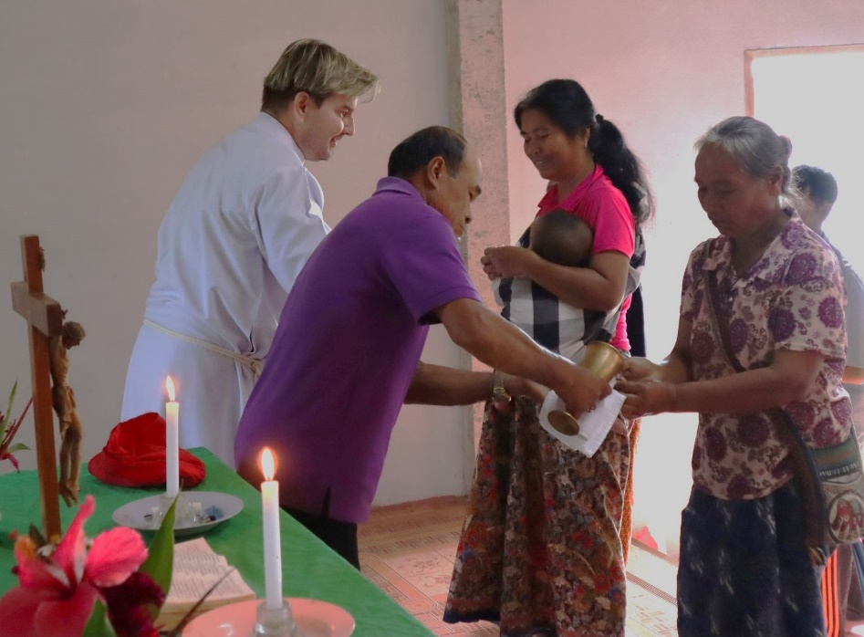
Muutaman päivän kyläjakso sujuikin nopeasti talon siivouksen, kyläläisten tapaamisten ja tuoreimpien kuulumisten vaihdon merkeissä. Lähtöpäivän aamuna saimme vielä iloita yhteisestä messusta Napongin uudessa kyläkirkossa. Tämä kaunis kirkkorakennus oli noussut korona-aikana kylätalomme viereiseen ylärinteeseen ja sijaitsee nyt kylän korkeimmalla ja arvokkaimmalla paikalla. Monet seurakuntalaiset kertoivatkin olevansa hyvin kiitollisia ja ylpeitä uudesta kirkostaan. Lisäksi kirkkorakennus ja sen katolla näkyvä risti viestivät myös ohikulkijoille kylän asukkaiden uskosta ja vakaumuksesta. Kaikki Napongin kylän asukkaat ovat nimittäin nykyään kristittyjä ja haluavat viestiä sen rohkeasti ja avoimesti myös ympäristöönsä.

Joulu, joulu, tullut on…
Joulukuun puolivälissä lasten koulun joululoman alkaessa suuntaamme jälleen nokkamme kohti Naania, ja siellä lua-kylissä järjestettäviä perinteisiä joulujuhlia. Odotukset tulevaa juhlakautta varten ovatkin tällä kertaa poikkeuksellisen suuret – ovathan aiempien vuosien juhlimista vaimentaneet koronarajoitukset vihdoinkin ohitse. Eri kylissä järjestettävien joulujuhlien päivämäärät on tästä syystä lyöty lukkoon jo kuukausia etukäteen, jotta kirkontyöntekijöille ja vapaaehtoisille jäisi varmasti riittävästi aikaa juhlien valmistamiseen. Ja työtä näissä valmisteluissa riittää varmasti, sillä tänä vuonna juhlia aiotaan viettää joulun ja uuden vuoden välisenä aikana yhteensä kymmenessä lua-kylässä.
Rauhallista ja iloista joulunaikaa!
”Sillä lapsi on meille syntynyt, poika on meille annettu. Hänen harteillaan on herruus, ja hänen nimensä on Ihmeellinen neuvonantaja, Väkevä Jumala, Iankaikkinen isä, Rauhanruhtinas.” Jesaja 9:5
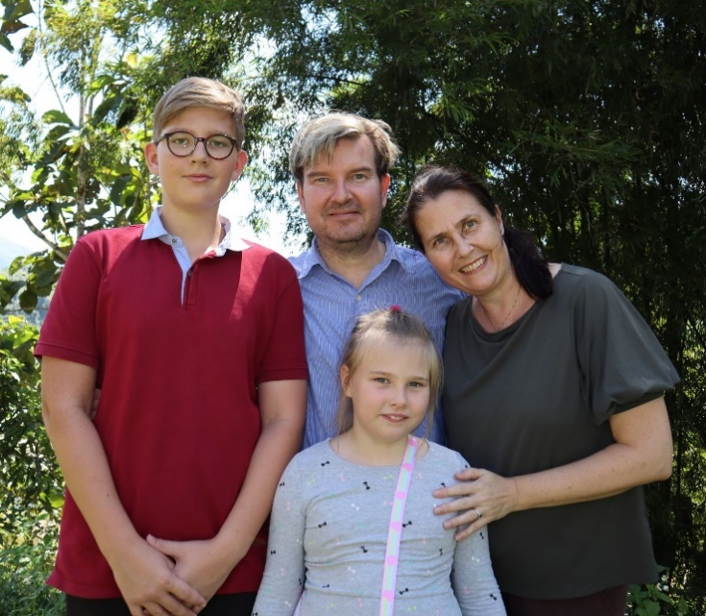
Riikka-Maria, Tomas, Matias och Ella
Riikka-Maria ja Tomas Kolkka

Riikka-Maria ja Tomas ovat tehneet kieli-, musiikki- ja seurakuntatyötä lua-kielivähemmistön keskuudessa Pohjois-Thaimaan vuoristokylissä vuodesta 2012 alkaen. Tätä ennen (vuosina 2003–2011) he työskentelivät kieli- ja raamatunkäännöstyössä Papua-Uudessa-Guineassa.

Heidän työtänsä tukevat Opettajien Lähetysliiton lisäksi seuraavat seurakunnat: Espoon ruotsalainen, Helsingin Johannes, Inkoo, Lahden Joutjärvi ja Keski-Lahti, Naantali, Nilakka, Sonkajärvi, Tampereen Tuomiokirkko- sekä Turun Henrikinseurakunta. Lisäksi useat muut seurakunnat tukevat kieli- ja raamatunkäännöstyöhanketta, jossa Kolkat ovat mukana.

Riikka-Maria och Tomas Kolkka

tomas.kolkka@felm.org
riikka-maria.kolkka@felm.org

Rukousaiheet

- Koko perheen viisumi- ja työlupien saaminen kovan työn tuloksena
- Varjelus monilla työmatkoilla syksyn aikana
- Iloinen jälleennäkeminen lua-kansan parissa Naanissa
- Luan käännöstyön edistyminen
- Lukutaitokurssi Chiang Main yliopistossa
- Pängin ja Nängin kirkollisen työn diplomi monen vuoden työn ohella tehtyjen opintojen jälkeen
- Perinteisten joulujuhlien vietto ja niihin valmistautuminen lua-kylissä

Voit tukea työtämme myös taloudellisesti lahjoittamalla haluamasi summa
MobilePaylla numeroon 58735 tai tilisiirrolla FI38 8000 1400 1611 30.
Muista kirjoittaa viestikenttään Tomas ja Riikka-Maria Kolkka, myös MobilePayssa.

